Osnovna škola: Klinča Sela
Nastavni predmet: Katolički vjeronauk
Učitelj: Josip Kunac, prof.
Razredni odjel: 1.
Redni br. pripreme: 63.
Tema: VIII. UVIJEK ZAJEDNO
Podtema: 6. Izborna tema: Duhovi
Odgojno-obrazovni ishodi učenja:
- Učenik izgovara molitve Očenaš, Zdravo Marijo, Slava Ocu, Anđele čuvaru, zna se prekrižiti. (OŠ KV B.1.3.)
- Učenik navodi načine kojima ljudi izražavaju svoju vjeru i zahvalnost Bogu: obiteljska molitva, nedjeljna misa, pobožnosti. (OŠ KV B.1.3.)
- Učenik opisuje Crkvu kao zajednicu koja je rođena na Duhove. (OŠ KV D 1.1.)
- Učenik uočava i opisuje vanjska obilježja pojedinih blagdana. (OŠ KV D.1.2.)
- Učenik objašnjava poruku blagdana, svetkovina i običaja (Dan kruha i zahvalnosti za plodove zemlje, Svi sveti i Dušni dan, Sv. Nikola i Sv. Lucija; Duhovi; Majčin dan…). (OŠ KV D.1.2.)
- Učenik konkretnim gestama sudjelovanja izražava stav prihvaćanja poruke blagdana, svetkovina i običaja. (OŠ KV D.1.2.)

TIJEK NASTAVNOG SATA

UVODNI DIO
Oče naš…

ili:

ZNAK KRIŽA

DRAGI BOŽE,
HVALA TI ZA OVAJ DAN I ZA NAŠE PRIJATELJE.
POŠALJI NAM SVOGA SVETOGA DUHA
DA NAS UČI LJUBITI, POMAGATI I KAKO BITI DOBRI. AMEN.

ZNAK KRIŽA

Pregled domaće zadaće:
Učenici daju vjeroučitelju na uvid domaću zadaću od prošlog susreta:
„Učenici će nacrtati sebe i Isusa kako zajedno gledaju u nebo. Napisat će jednu rečenicu: „ISUS JE MOJ PRIJATELJ.“
Primjer:

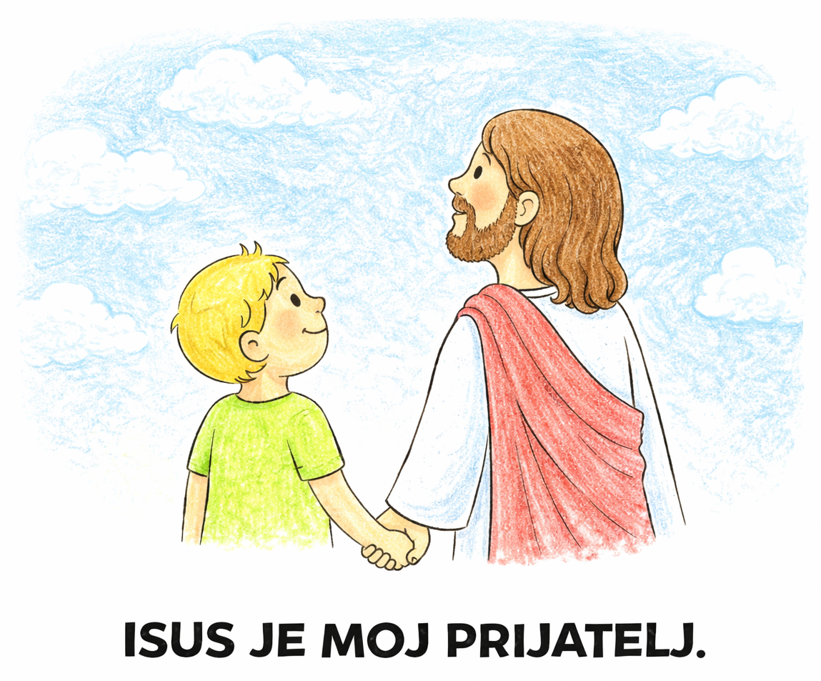“

Motivacija:
Vjeroučitelj donese u razred jedan balon i napuše ga pred učenicima, ili ga prikaže na slici:



Razgovor:
- Što je unutar balona? (Zrak.)
- Možete li vidjeti zrak? (Ne.)
- Ali znamo da je tu, jer je balon napuhan, zar ne?
- A što se dogodi ako pustim balon? (Vjeroučitelj pusti balon i on leti po razredu.)
- Vidite, zrak je nevidljiv, ali ima veliku snagu! Znamo da postoji jer vidimo što čini.
- Danas ćemo učiti o nekomu tko je isto tako nevidljiv, ali ima veliku snagu. On ispunja naša srca hrabrošću, ljubavlju i radošću. Znate li tko bi to mogao biti? (Vjeroučitelj ih usmjerava prema odgovoru: Duh Sveti.)

Najava teme: Danas ćemo naučiti što se dogodilo na blagdan Duhova – na dan kada je Duh Sveti sišao na apostole i potpuno ih promijenio!

SREDIŠNJI DIO

Prijedlozi aktivnosti:

Aktivnost 1: „Obrada sadržaja“:
Vjeroučitelj pripovijeda učenicima svojim riječima, polako i živo:

Nakon što je Isus uzašao na nebo, apostoli su ostali zajedno u jednoj kući u Jeruzalemu. Bili su tužni i uplašeni. Isus ih je napustio, a oni nisu znali što ih čeka. Ali Isus im je prije odlaska obećao: „Poslat ću vam Duha Svetoga. On će vam dati snagu!"

Apostoli su se zajedno molili s Isusovom majkom Marijom. Čekali su i vjerovali Isusovoj riječi.

Prošlo je pedeset dana od Uskrsa. I tada se nešto nevjerojatno dogodilo! Odjednom se začuo jak šum s neba – kao snažan vjetar. Cijela kuća bila je ispunjena tim zvukom. A onda su se pojavili mali plameni jezici – poput vatre – i spustili se na glavu svakoga od apostola.

U tom trenutku Duh Sveti je ušao u njihova srca. I sve se promijenilo! Apostoli više nisu bili uplašeni. Postali su hrabri, radosni i puni ljubavi. Izašli su na ulicu i počeli svima govoriti o Isusu. I dogodilo se čudo – svaki čovjek ih je razumio na svojem jeziku, iako su apostoli govorili jednim jezikom!

Ljudi su bili zadivljeni. Toga dana mnogi su povjerovali u Isusa. I tako se rodila Crkva – zajednica svih koji vjeruju u Isusa.

Zato blagdan Duhova zovemo i rođendan Crkve.

Razgovor:
- Kako su se apostoli osjećali prije dolaska Duha Svetoga? (Uplašeno, tužno.)
- Što je Isus obećao apostolima? (Da će im poslati Duha Svetoga.)
- U kojem obliku je Duh Sveti sišao? (Kao vjetar i plameni jezici.)
- Kako su se apostoli osjećali nakon dolaska Duha Svetoga? (Hrabro, radosno, snažno.)
- Što su apostoli počeli činiti? (Govoriti svima o Isusu.)
- Kako još zovemo blagdan Duhova? (Rođendan Crkve.)

Naglasci:
- Blagdan „Duhovi“ zove se Pedesetnica, i to je dan kad je Isus poslao Duha Svetoga na svoje učenike.
- Duh Sveti nije slika ni čovjek, nego je Božja snaga, kao vjetar, svjetlost i miris, koji ulazi u srce i daje snagu govoriti o dobrom, činiti dobro i ne bojati se.
- Duh Sveti nam pomaže da:
- budemo hrabri,
- volimo druge,
- ne radimo zlo i ne kažemo laži,
- tražimo Božje vodstvo.
- Ukratko: Duh Sveti je kao nevidljivi prijatelj koji živi u našem srcu, Božji dar koji nam daje snagu, mir, hrabrost, ljubav i pomaže nam činiti dobro.

Aktivnost 2: „Video - zapis“:
Učenici će pogledati video - zapis „Intro [UPOZNAJ DUHA SVETOGA]“; 1:50; Izvor: Božja pobjeda; YouTube

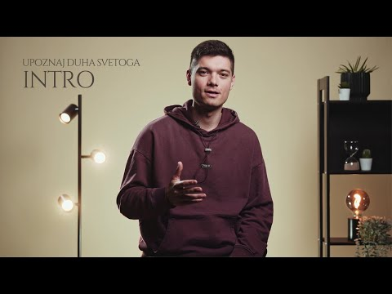

Razgovor:
- Što ste zapamtili – Tko je sve Duh Sveti?

Aktivnost 3: „Nebeska staza“: ----> BILJEŽNICA
Učenici će nacrtati plamen iznad svoje glave i u njega upisati riječi: ljubav, radost, mir.
Naslov:

BLAGDAN DUHOVA

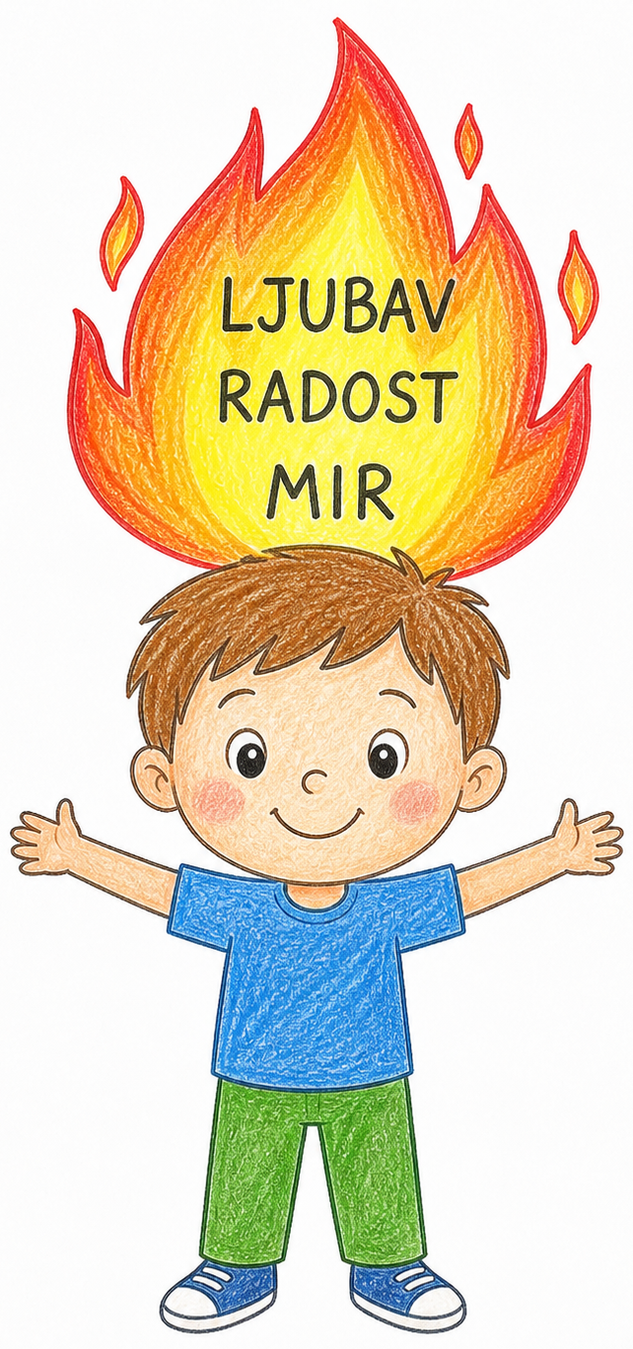

Aktivnost 4: „Vjetar Duha Svetoga“:
Učenici će puhati u papirnate trakice i promatrati kako se miču, povezujući to s djelovanjem Duha Svetoga.

Trakice izrezati i podijeliti učenicima:

Aktivnost 5: „Tko mi pomaže?“:
Učenici će povezivati slike dobrih djela (nacrtati ih!) s natpisom „Duh Sveti me potiče“.

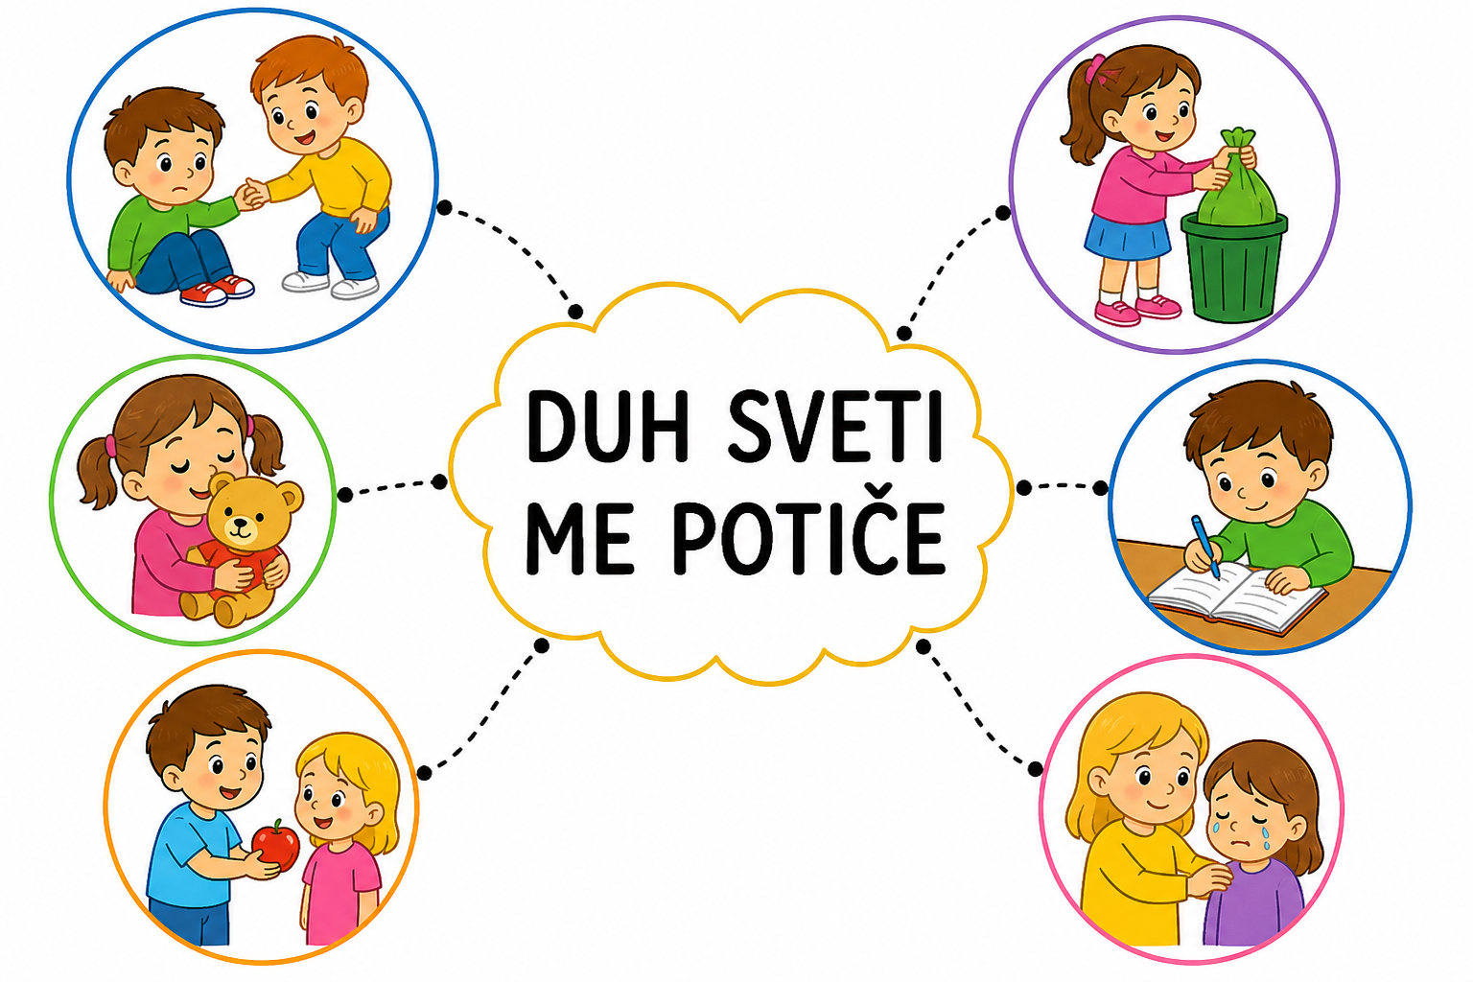

Aktivnost 6: „Srce dobrote“:
Učenici će nacrtati veliko srce i u njega upisati dobra djela koja mogu učiniti.

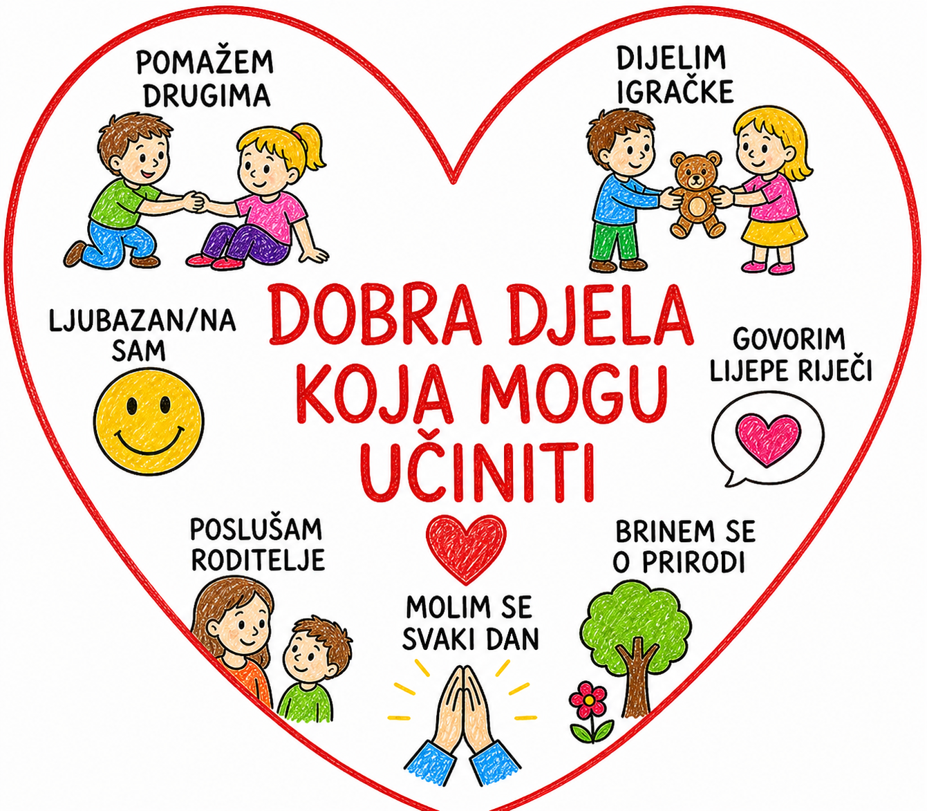

Aktivnost 7: „Šarena golubica“:
Učenici će obojiti golubicu (simbol Duha Svetoga) i ukrasiti je, npr:



Aktivnost 8: „Gluma“:
Rad u skupinama. Učenici će odglumiti situaciju u kojoj nekome pomažu (npr. dijeljenje užine).

Aktivnost 9: „Plameni jezici na dlanu“:
Učenici će na crvenom ili narančastom papiru obrisati svoj dlan i izrezati ga. Na svaki prst napisat će (uz pomoć vjeroučitelja) po jedan dar Duha Svetoga: hrabrost, radost, mir, ljubav, snaga. Gotov „plameni dlan" zalijepiti u bilježnicu ili na plakat.

Aktivnost 10: „Srce za Duha Svetoga“:
Učenici će na ploči zajednički crtati veliki obris srca. Unutar srca svatko će napisati ili nacrtati jednu stvar koja ga čini sretnim kada osjeća Božju blizinu (npr. molitva, obitelj, prijatelji, priroda). Vjeroučitelj ističe da Duh Sveti živi u našim srcima i ispunja ih radošću.

Aktivnost 11: „Apostolska štafeta 🏃“:
Rad u skupinama. Učenici će sudjelovati u štafetnoj igri: na jednom kraju razreda stoje kartice s riječima vezanima uz Duhove (vjetar, plamen, apostoli, Marija, hrabrost, Crkva, golubica, radost). Na znak, jedan po jedan učenik trči, uzima karticu, vraća se i objašnjava skupini što ta riječ ima s Duhovima. Pobjeđuje skupina koja prva točno objasni sve kartice.

Kartice:

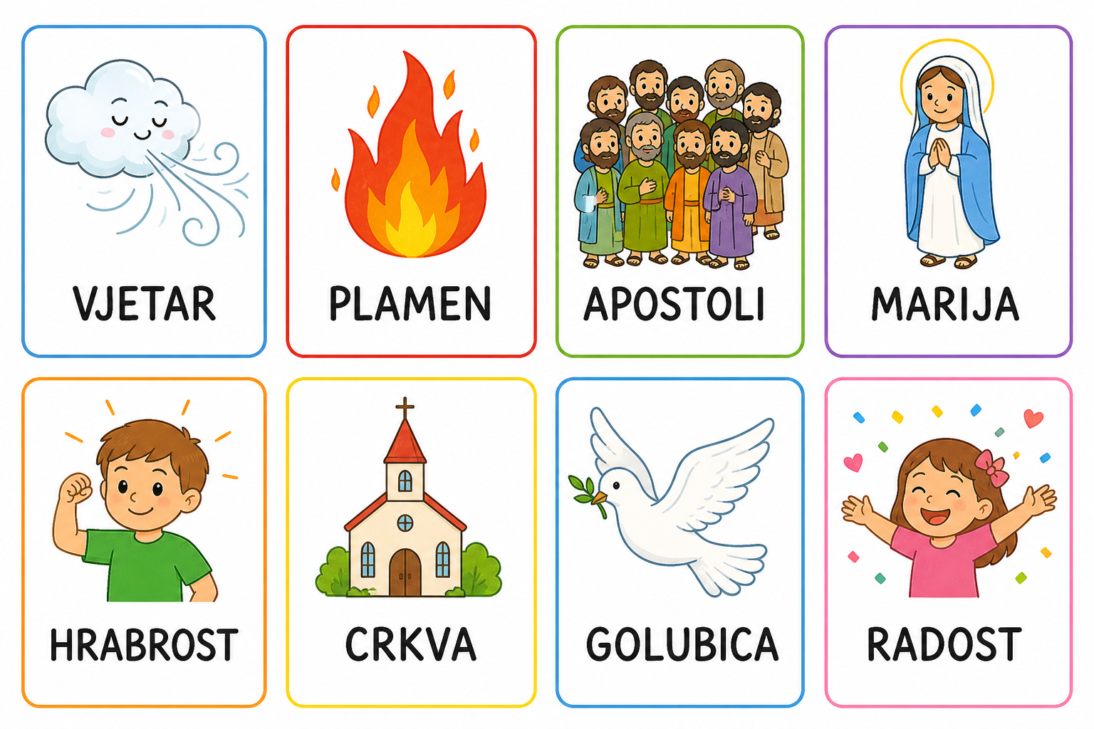

Aktivnost 12: „Bojanka“:
Učenici će obojiti prizor silaska Duha Svetoga.

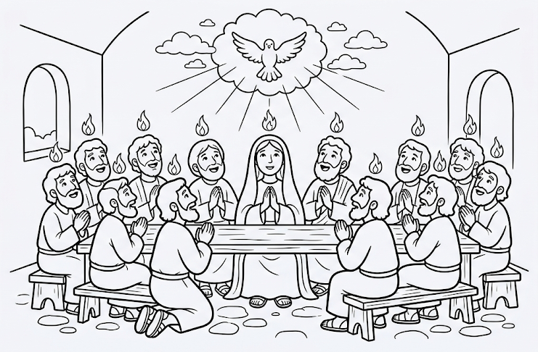

Aktivnost 13: „Šapat dobrote“:
Rad u paru. Učenici će jedni drugima šaptom reći lijepu riječ.

Aktivnost 14: „Duh Sveti – boje srca“:
Učenici će obojiti srce bojama koje ih podsjećaju na mir i radost.

Aktivnost 15: „Tko je Duh Sveti?“:
Vjeroučitelj na ploču napiše „DUH SVETI“ i pita učenike da svako slovo iskoriste za jednu riječ koja opisuje Duha Svetoga (npr. D – dobar, U – uvijek tu, H – hrabrost...). Učenici će naizmjence dopunjavati akrostih.

D –
U –
H –

S –
V –
E –
T –
I –

Aktivnost 16: „Tko govori?“:
Vjeroučitelj naizmjenično čita kratke tvrdnje o Duhovima (neke točne, neke netočne). Učenici će rukom pokazati „točno“ (palac gore) ili „netočno“ (palac dolje). Netočne tvrdnje zajedno ispravljaju.

- Duh Sveti sišao je na apostole u obliku plamena. ✅
- Apostoli su nakon toga bili još više uplašeni. ❌
- Duh Sveti daje ljudima hrabrost. ✅
- Duhovi su blagdan o snijegu i zimi. ❌
- Marija je bila zajedno s apostolima. ✅
- Duh Sveti pomaže nam činiti dobro. ✅
- Apostoli su šutjeli i nikome nisu govorili o Isusu. ❌
- Duh Sveti je nevidljiv, ali djeluje u nama. ✅
- Na Duhove su se pojavili oblaci kiše iznad apostola. ❌
- Duh Sveti donosi radost i mir. ✅
- Apostoli su počeli govoriti različitim jezicima. ✅
- Duh Sveti nas potiče na svađu i ljutnju. ❌

Aktivnost 17: „Kolač rođendana Crkve“:
Vjeroučitelj objasni da Duhovi slove kao „Rođendan Crkve“. Učenici će nacrtati tortu s plamičcima svjećica. Na svaku svjećicu napišu jedno ime apostola i Marije.

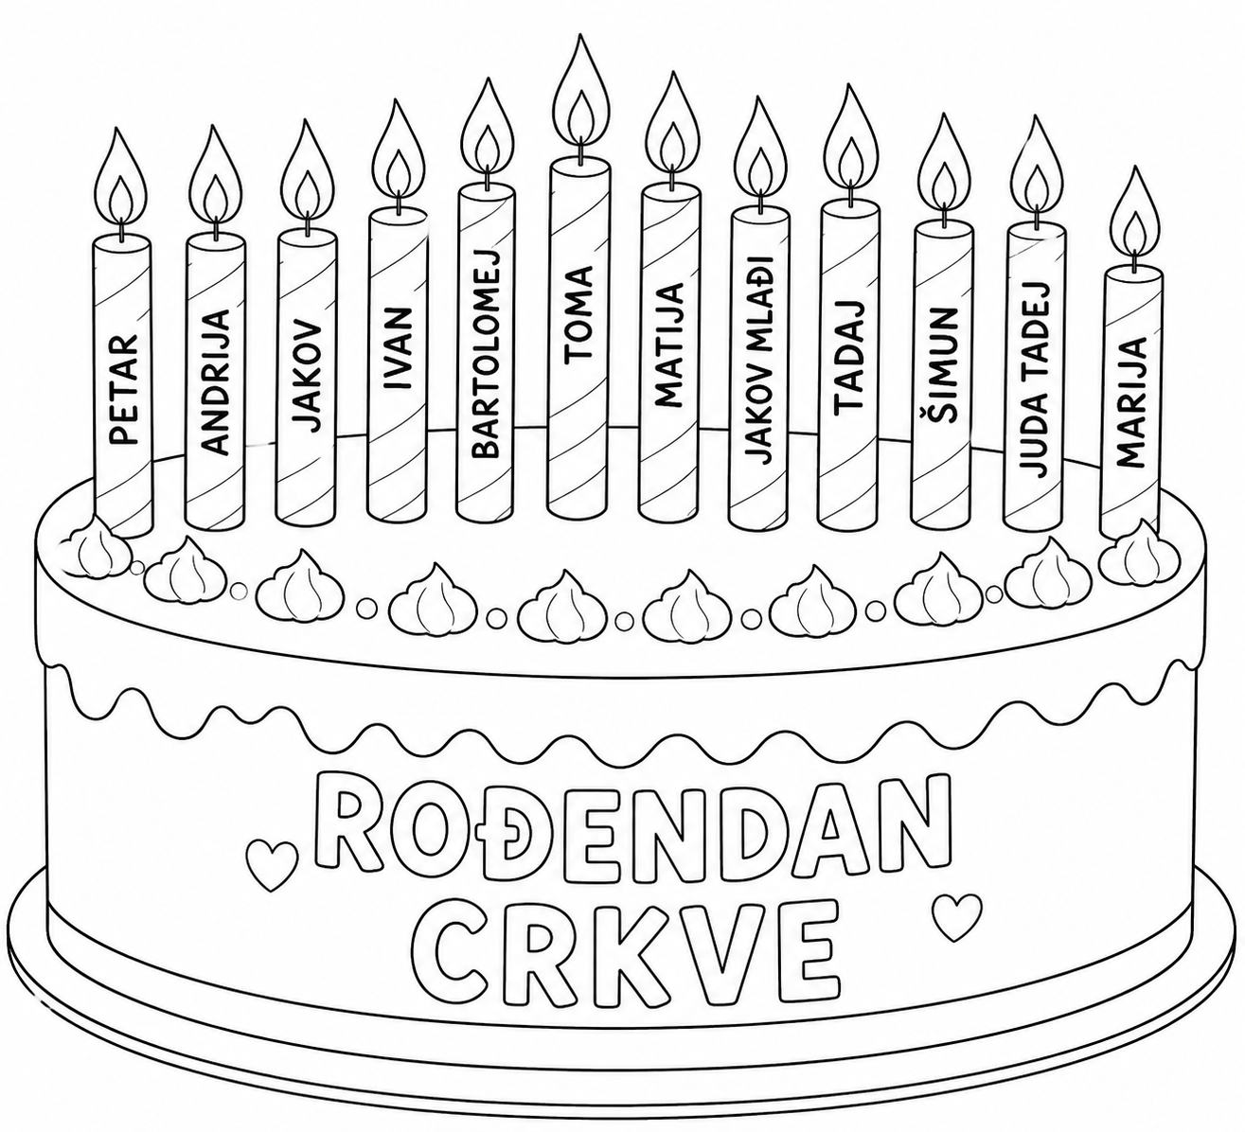

Aktivnost 18: „Poučna priča“:
Vjeroučitelj će pročitati poučnu priču.
Mali Marko i Duh Sveti
Marko je bio mali dječak koji se često bojao ispričati kad je nešto pogrešno napravio. Jednom je sakrio lošu ocjenu od roditelja jer se stidio. Tijekom mjeseca, Marko je često bio turoban i osjećao se nekako prazno. Jednog dana, vjeroučitelj je pričao o Duhu Svetomu i kako on pomaže da kažemo istinu i ne bojimo se. Marko je razmišljao o tome i odlučio se pomoliti: „Duše Sveti, pomozi mi da budem hrabar i da se ispričam.“ Tu večer, Marko je odlučno govorio roditeljima o svojoj ocjeni. Roditelji su se nasmijali, zagrlili ga i rekli da vole više njega od bilo kakve ocjene. Marko je osjetio kako mu je lagana duša, kao da je neki veliki teret pao s nje.

Pouka: Duh Sveti nam daje snagu da kažemo istinu, ne bojimo se i osjećamo mir kada radimo pravo.

Aktivnost 19: „Zapišimo!“: ----> BILJEŽNICA
Učenici će prepisati i dopuniti rečenice:
Naslov:

BLAGDAN DUHOVA

NA DUHOVE DUH SVETI SIŠAO JE NA _________ i _________.
DUH SVETI NAM DONOSI DAROVE: ___________, _____________ I ____________.

Aktivnost 20: Mikropauza:
Vjeroučitelj je koristi po želji u bilo kojem trenutku sata kada opadne koncentracija učenika. To može biti bilo što: vic, zagonetka, pitalica, šetnja po razredu, pjesmica i sl. nevezano uz vjeronaučno gradivo. Pripaziti na pristojnost sadržaja! Ako vic sadrži neka imena učenika iz razreda npr. Ivica i Marica, promijeniti ih.

Učenici će lagano hodati razredom kao povjetarac.

Ili:

Igra "Tihi vjetar – glasni vjetar"
Učenici će ustati. Kad vjeroučitelj tiho kaže "tihi vjetar", učenici će se polako njihati i šaptati "ššššš". Kad glasno kaže "snažan vjetar s neba", učenici će zamahivati rukama i glasno reći: "Dođi, Duše Sveti!" Igra se ponavlja nekoliko puta s izmjenama.

ZAVRŠNI DIO

Aktualizacija sa sintezom:
Razgovor:
- Kada si zadnji put nekome pomogao? Jesi li tada osjetio radost? (Vjeroučitelj povezuje da nas Duh Sveti potiče na takva djela.)

Zaključak:
- Kako zovemo blagdan kada je Duh Sveti sišao na učenike? (Duhovi / Pedesetnica)
- Koji jako važan znak se pojavio nad glavama učenika? (Plameni jezici)
- Što je Duh Sveti dao učenicima? (Hrabrost, ljubav, snagu)
- Kojeg simbola Duha Svetoga se sjećate? (Vjetar, plamen, golubica)
- Je li Duh Sveti samo tada bio s ljudima ili je i danas? (I danas je s nama)

Domaća zadaća:
Učenici će nacrtati likovni prikaz „Duh Sveti u mojoj kući“.
Učenici crtaju: kuću, unutar nje sebe i svoju obitelj, a iznad kuće nacrtani simbol Duh Svetoga (plamen, golub, svjetlo).
Učenici pišu pod slikom: „DUH SVETI ŽIVI U...“
Primjer:

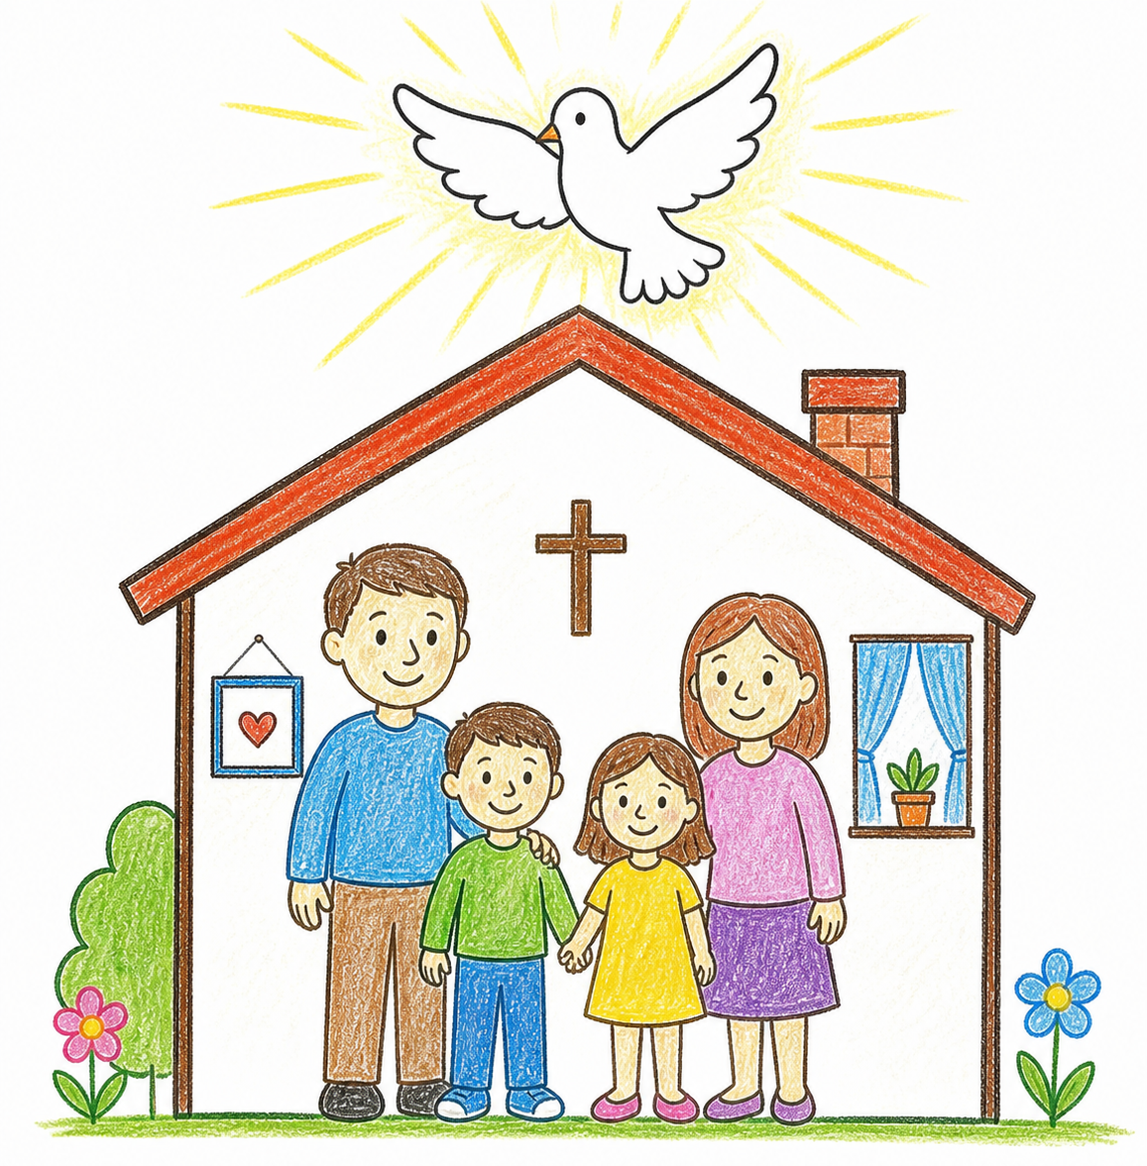
DUH SVETI ŽIVI U ______________________.

Samovrednovanje:
Kako si se osjećao danas tijekom vjeronaučnih aktivnosti? Objasni svoj izbor!



Molitveni završetak:
Učenici će poslušati pjesmu „Anđele, čuvaru mili…“; 3:36; Autor: Marinko Grubešić; Izvor: YouTube

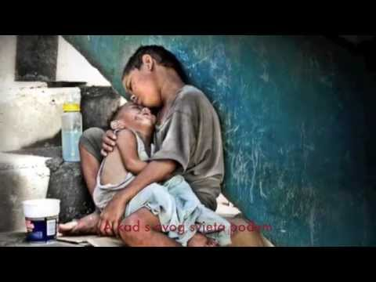

ili:

ZNAK KRIŽA

Učenici će rukama oblikovati srce dok slušaju kratku molitvu:

DOĐI, DUŠE SVETI,
ISPUNI NAŠA SRCA LJUBAVLJU.
POMOZI NAM DA BUDEMO DOBRI I HRABRI.
AMEN.

ZNAK KRIŽA.

